Laboratorium 2 - RabbitMQ

Marek Moryl – 296633

**Zadanie 1a**

1. Który sposób potwierdzeń zapewnia większą niezawodność?  
   Większą niezawodność zapewnia przesyłanie potwierdzenia po przetworzeniu wiadomości, ponieważ wiemy, że wiadomość została zarówno odebrana jak i przetworzona. W przeciwnym wypadku mamy jedynie informacje o jej odebraniu.
2. Co się stanie, jeśli nie będziemy potwierdzać wiadomości ani po otrzymaniu, ani po przetworzeniu?  
   W takim przypadku serwer będzie cały czas wysyłać te wiadomości do klienta, ponieważ nie wie, że zostały one dostarczone. Każda nowa wiadomość będzie dodawana na koniec kolejki wszystkich wysyłanych wiadomości i cała kolejka będzie wysyłana.

**Zadanie 1b**

W przypadku wyłączonej funkcji QoS po wysłaniu wiadomości ” 1,5,1,5,1,5,1,5,1,5” dwóch konsumentów otrzymało następujące wiadomości:

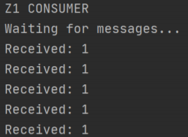 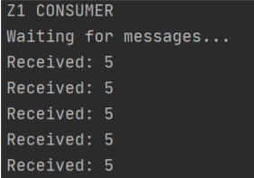

W przypadku włączonej funkcji QoS po wysłaniu wiadomości ” 1,5,1,5,1,5,1,5,1,5” dwóch konsumentów otrzymało następujące wiadomości:

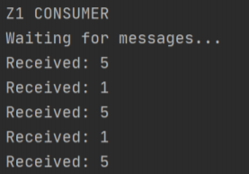 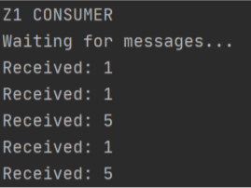

Kiedy QoS jest wyłączone to wiadomości są wysyłane do klientów naprzemiennie. Jest to niewydajne, ponieważ jeden klient przetwarza wiadomości szybciej i musi czekać na otrzymanie kolejnej wiadomości aż drugi klient przetworzy wiadomość.

Kiedy QoS jest wyłączone to wiadomości są przydzielane tak, aby otrzymywał je klient, który nie przetwarza wiadomości. Dzięki temu nie ma takich przestojów jak w przypadku powyżej.